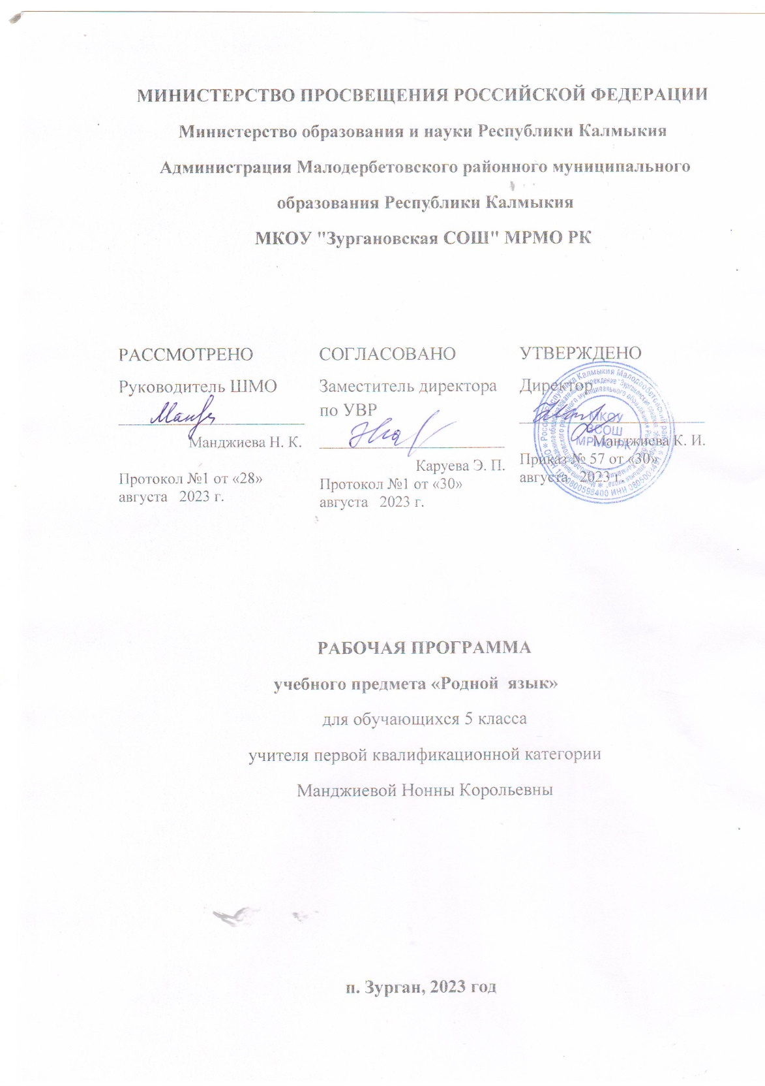 1. ПОЯСНИТЕЛЬНАЯ ЗАПИСКА

Рабочая программа для 5 класса составлена на основе Экспериментального учебного пособия « Уйнр» («Поколение») для обучающихся общеобразовательных школ: «Үйнр» Экспериментальное учебное пособие. 5 класс, Э., 2020г.
и в соответствии с Программой по развитию речи и калмыцкому языку в 1 - 5 классах”, авторы: Корнусова Б.Э., Гедеева Д.Б., Лиджиева Л.А Элиста: АУ РК «РИА Калмыкия», Э-2020 г.
Учебно-методический комплекс « Үйнр» («Поколение») коммуникативной направленности строится на основе: учета коммуникативно -деятельностного подхода, обеспечивающего становление умений детей в распознавании, анализе и использовании языковых единиц в практике речевого общения; усиления коммуникативно-ситуативной направленности курса; построения системы упражнений, направленной на комплексное овладение всеми видами речевой деятельности; применения личностно-ориентированного подхода с коммуникативной направленностью к обучению калмыцкому языку;

2. Главными целями комплекса являются:
- развитие речи;
- обучение аудированию, чтению, письму;
- обучение коммуникации на уровне смысла;- обучение практическому владению родным языком. Цель данной программы направлена:
- на развитие речевого аппарата ребенка;
- формирование и совершенствование его коммуникативных навыков и умений;
- расширение словарного запаса и общего кругозора;
- развитие интеллектуальных, речевых и эмоциональных способностей;
- формирование понимания значимости родного языка и ценностей национальной культуры у учащихся.

3.Место учебного предмета
На изучение предмета «Калмыцкий язык» в 5 классе отводится 2 ч, в год 68 часов.
4. Содержание учебного предмета:
Содержание программы направлено на освоение обучающимися базовых знаний и формирование базовых компетентностей, что соответствует требованиям основной образовательной программы начального общего образования.
Данное учебное пособие состоит из 3разделов: 1. «Эк-эцкин кеснь- үрнд»
2. «Заӊ сәәтәд күн хурдг»
3. «Медрл икдхлә - ухан сәәхрдг».

5. Планируемые результаты обучения:
Личностные: понимание родного языка как одной из основных национально-культурных ценностей калмыцкого народа, уважительное отношение к родному языку, стремление к речевому самосовершенствованию, достаточный объем словарного запаса и усвоенных грамматических средств.

Метапредметные:
- владение 4-мя видами речевой деятельности согласно возрасту;
- владение разными видами чтения (ознакомительным, изучающим, поисковым и т.д.),
- понимание информации устного и письменного сообщения,
- владение разными видами аудирования (ознакомительным), умение воспроизводить прослушанный или прочитанный текст,
- владение различными видами монолога (повествование, описание) и диалога,
- умение выступать перед одноклассниками с небольшим сообщением, применение приобретенных знаний, умений и навыков в повседневной жизни.
- Предметные: представление о роли родного языка как национального языка калмыцкого народа, развитие ситуаций речевого общения, развитие разговорной речи.
-(орфоэпических, лексических, грамматических) и правилах речевого этикета;
-умение применять орфографические правила и правила постановки знаков
препинания (в объеме изученного) при записи имен собственных и предложенных текстов;
- умение проверять написанное;
Требования к уровню подготовки обучающихся:
В результате изучения калмыцкого языка ученик 5 класса должен:
1. Слушание:
- уметь понимать диалоговую и монологическую речь;
- понимать основное содержание простых текстов;
- уметь озаглавить прослушанный текст;
- уметь определить лица в диалоге;
2. Говорение:
- уметь начинать, вести, поддерживать и заканчивать беседу в стандартных ситуациях;
- расспрашивать собеседника и отвечать на его вопросы, высказывая свое мнение, просьбу, отвечать на предложение собеседника , опираясь
на изученную тематику и усвоенный лексико-грамматический материал;
- составлять небольшие рассказы: о себе, своей семье, друзьях, своих интересах и планах на будущее, краткие сведения о своем городе, селе, своей республике.
3. Чтение:
- читать текст в объеме 105-115 слов;
- уметь пользоваться словарем для объяснения трудных слов;
- уметь поставить вопросы к тексту;
4. Письмо:
- безошибочно списывать текст;
- выписывать из текста словосочетания, предложения;
- составлять ребус или кроссворд;
- уметь писать под диктовку предложения, используя ранее изученные правила.
В результате изучения калмыцкого языка ученик должен: знать/понимать
- значимые части слова;
- изученные грамматические правила;- понимать на слух калмыцкую речь.
- различать на слух и правильно произносить звуки, сочетания звуков калмыцкого языка, правильно произносить слова, словосочетания и предложения;
- различать и соблюдать интонацию основных типов предложений;- читать осознанно текст художественного произведения про себя (без учета скорости);
- пересказывать текст ( не менее 0,5 стр.)
- составлять его простой план;
- читать стихотворные произведения наизусть (по выбору);
- создавать небольшой устный текст на заданную тему;
- различать жанры художественной литературы (сказка, рассказ). использовать приобретенные знания и умения в практической деятельности и повседневной жизни для:
- ведения диалога, построения монологических высказываний в условиях бытового общения;
- соблюдения основных норм произношения звуков, слов, словосочетаний и предложений;
- обогащения запаса слов, необходимых для учебного и бытового общения;
- соблюдения изученных правил в самостоятельных связных письменных высказываниях;
-владение нормами калмыцкого речевого этикета в ситуациях повседневного общения; - самостоятельного чтения книг;
- работы с разными источниками информации (словарями, справочниками)
овладение начальными представлениями о нормах родного литературного языка.
Ожидаемые конечные результаты реализации программы:
Участие в диалогах, умение составить рассказ по заданной теме, навык чтения текста в объеме (105-115) слов, умение списывания текста, а также написание под диктовку предложений, используя ранее изученные правила.
6. Формы и методы контроля:
Контрольные срезы, выразительное чтение, чтение наизусть.

7. Календарно-тематическое планирование.

Әңг | № |  | Кичәлин төр | Час | Цаг | Г/Д
I. | Эк – эцкин кеснь – үрнд. Все что делают родители - в ребенке
I-гч д | 1 | Тадн кедүдгч класст сурчанат?  Вы в каком классе учитесь? |  | 1
 | 2 | 4 гч класст дассан давтлһн. Күүндлһн.Повторение материала за 4 класс.Разговор,беседа. |  | 1
 | 3 | Тоолгч нерн: үндсн, дара медүлгч, нас медүлгч.  Числительное: колич-е, порядковое, назв-й возраст |  | 1
 | 4 | Чи ю кехдән дуртавч?  Что ты любишь делать? |  | 1
 | 5 | Дурта гидг үг Өггч киискврин ниицлһн. Управление дательным падежом.Слово дурта. |  | 1
 | 6 | Күүндлһн.  Разговор,беседа |  | 1
 | 7 | Өрк – бүлтн икий?  Ваша семья большая? |  | 1
 | 8 | Бәәлһнә нернә төргч киисквр.  Родительный падеж имен существительных |  | 1
 | 9 | Мини дурта өрк – бүл.  Моя любимая семья. |  | 1
 | 10 | Орч нернә төргч киисквр.  Родительный падеж местоимения |  | 1
 | 11 | Келгч . Нүр- келгя хүвс.  Сказуемое.Лично – предикативные частицы. |  | 1
 | 12 | Күүндлһн.  Разговор,беседа |  | 1
 | 13 | Чини хорад юн бәәнә?  Что в твоей комнате есть? |  | 1
 | 14 | Орм заагч хөөт үгмүд. Послелоги со значением местонахождения лица или предмета. |  | 1
 | 15 | Ямаран гер чамд таасгдна?  Тебе какой дом нравится? |  | 1
 | 16 | Таасгдх гидг үүлдәгч. Шишлң сурвр.  Глагол «таасгдх».Специальный вопрос. |  | 1
 | 17 | Күүндлһн.  Разговор,беседа |  | 1
 | 18 | Эк – эцкдән дөң болдвч?  Родителям ты помогаешь? |  | 1
II-гч д | 19 | Үүлдәгчин өдгә цаг.  Настоящее время глагола. |  | 1
 | 20 | Чини эк – эцкин эрдм ямаран?  Профессия родителей какая? |  | 1
 | 21 | Бәәлһнә нернә бүрдәгч –ч, -ач/әч гидг суффиксмуд.  Словообразоват-е суффиксы имен сущ-х –ч,ач/ әч |  | 1
 | 22 | Күүндлһн.  Разговор,беседа |  | 1
 | 23 | Тодо бичг меднч?  Ты знаешь старокалмыцкую письменность? |  | 1
 | 24 | Дассан давтлһн.Умшлһн.cоңслһн, күүндлһн  Повторение пройденного.Чтение,слушание,беседа. |  | 1
 | 25 | Ямаран медрл аввч?  Какие знания ты получил? |  | 1
II |  | Заң сәәтәд күн хурдг. Возле хорошего человека всегда люди собираются
 | 26 | Хальмг улсин ямаран хот чамд таасгдна?  Какие блюда калмыцкой кухни вам нравится? |  | 1
 | 27 | Эс йилһгч үүлдәгч. Өңгрсн цагин причасть.  Неопределенная форма глагола. Причастие прошедшего времени |  | 1
 | 28 | Күүндлһн.  Разговор,беседа |  | 1
 | 29 | Хальмг улсин сән өдр.  Калмыцкие нардные праздники |  | 1
 | 30 | Чамд Төгрәшин үрвр ирвү?  Ты получил приглашение от Төгрәш? |  | 1
 | 31 | Үүлдәгчин закгч шинҗ.  Повелительное наклонение глагола. |  | 1
 | 32 | Һарсн өдртчнь ямаран белг белглв?  Какие подарки ты получил на день рождение? |  | 1
III-гч д. | 33 | Күүндлһн.  Разговор,беседа |  | 1
 | 34 | Бәәлһнә нернә хамцулгч киисквр.  Совместный падеж имени существительного. |  | 1
 | 35 | Сәәхн чирә – зүстә күүкн эсий?  Красивая девуша, правда? |  | 1
 | 36 | Хувагч деепричасть.  Разделительное деепричастие. |  | 1
 | 37 | Күүндлһн.  Разговор,беседа |  | 1
 | 38 | Тәрмч ямаран болх зөвтә?  Каким должен быть спортсмен? |  | 1
 | 39 | Үүлдәгчин өңгрсн цагин –ла,/лә,-в гидг суффикс.  Суффиксы –ла,/лә,-в прошедшего времени глагола. |  | 1
 | 40 | Юунчнь өвдҗәнә?  Что у тебя болит? |  | 1
 | 41 | Үүлдәгчин өңгрсн цагин –җ/-ч гидг суффикс.Модальн үгмүд. Модальные слова  Суффиксы –җ/-ч прошедшего времени глагола. |  | 1
 | 42 | Күүндлһн.  Разговор,беседа |  | 1
 | 43 | Тана өдрин диг – даран ямаран?  Какой у тебя распорядок дня? |  | 1
 | 44 | Ирх цагин үүлдвр медүлҗәх үүлдәгчин суффиксмуд. Модальн үгмүд.  Глагол. Способы описания будущих действий. Модальные слова. |  | 1
 | 45 | Тодо бичг меднч?  Ты знаешь старокалмыцкую письменность? |  | 1
 | 46 | Дассан давтлһн.  Повторение пройденного. |  | 1
 | 47 | Ямаран медрл аввч?  Какие знания ты получил? |  | 1
III. |  | Медрл икдхлә – ухан сәәхрдг. Чем больше знаний – тем красивее ум.
 | 48 | Сурһулин хөөн ю кедвч?  Чем ты занимаешься после школы? |  | 1
 | 49 | Өдгә цагин –дг суффикста причасть.  Причастие настоящего времени с суффиксом -дг |  | 1
 | 50 | Элст балһсндан дуртавч?  Любишь ли ты свою Элисту? |  | 1
 | 51 | Бәәлһнә нернә олн то  Множественное число имени существительных. |  | 1
 | 52 | Күүндлһн.  Разговор,беседа |  | 1
IV-гч д. | 53 | Аавин хош ямаран һазрт бәәнә?  В где находится чабанская стоянка аавы? |  | 1
 | 54 | Бәәлһнә болн орч нердин бүрдәгч киисквр. Биш гидг бурушагч хүв.  Орудный падеж имени существительного и местоимения.отрицательная частица биш |  | 1
 | 55 | Чамд ямаран җилин цаг таасгдна?  Какое время года тебе нравится? |  | 1
 | 56 | Күүндлһн.  Разговор,беседа |  | 1
 | 57 | Эн ямаран аңв?  Это что за зверь? |  | 1
 | 58 | Хөөт үгмүд туск, тускар.  Послелоги туск, тускар. |  | 1
 | 59 | Эн һазр – усиг юңгад тиигҗ нерәдсмб?  Почему эта местность называется так? |  | 1
 | 60 | Бәәлһнә болн орч нердингемнгч киисквр.  Винительный падеж имени сущ-х |  | 1
 | 61 | Күүндлһн.  Разговор,беседа |  | 1
 | 62 | Сурһулин җил күцәмҗтә болву?  Каким был учебный год? |  | 1
 | 63 | Бәәлһнә болн орч нердин ниилүлгч киисквр.  Соединительный падеж имени сущ. |  | 1
 | 64 | Бәәлһнә болн орч нердин залгч киисквр.  Направительный падеж имени существительных |  | 1
 | 65 | Күүндлһн.  Разговор,беседа |  | 1
 | 66 | Тодо бичг меднч?  Ты знаешь старокалмыцкую письменность? |  | 1
 | 67 | Дассан давтлһн.  Повторение пройденного. |  | 1
 | 68 | Ямаран медрл аввч?  Какие знания ты получил? |  | 1

8. Критерии и нормы оценивания ответов обучающихся:
Оценка устных ответов учащихся
Устный опрос является одним из способов учета знаний учащихся по калмыцкому языку. Развернутый ответ ученика должен представлять собой связное, логически последовательное сообщение на заданную тему, показывать его умение применять определения, правила в конкретных случаях. При оценке ответа ученика надо руководствоваться следующими критериями, учитывать:
1) полноту и правильность ответа;
2) степень осознанности, понимания изученного;
3) языковое оформление ответа.
Отметка «5»ставится, если:
1) ученик полно излагает изученный материал, дает правильное определение языковых понятий;
2) обнаруживает понимание материала, может обосновать свои суждения, применить знания на практике, привести необходимые примеры не только из учебника, но и самостоятельно составленные;
3) излагает материал последовательно и правильно с точки зрения норм языка.
Отметка «4» ставится, если ученик дает ответ, удовлетворяющий тем же требованиям, что и для отметки «5», но допускает 1 -2 ошибки, которые сам же исправляет, и 1 -2 недочета в последовательности и языковом оформлении излагаемого.
Отметка «3» ставится, если ученик обнаруживает знание и понимание основных положений данной темы, но:
1) излагает материал неполно и допускает неточности в определении понятий или формулировке правил;
2) не умеет достаточно глубоко и доказательно обосновать свои суждения и привести свои
примеры;
3) излагает материал непоследовательно и допускает ошибки в языковом оформлении излагаемого
Отметка «2» ставится, если ученик обнаруживает незнание большей части соответствующего раздела изучаемого материала, допускает ошибки в формулировке определений и правил, искажающие их смысл, беспорядочно и неуверенно излагает материал. Отметка«2» отмечает такие недостатки в подготовке ученика, которые
являются серьезным препятствием к успешному овладению последующим материалом.
Отметка «1»не ставится.
Отметка(«5», «4», «3») может ставиться не только за единовременный ответ(когда на проверку подготовки ученика отводится определенное время), но и за рассредоточенный во времени, т.е. за сумму ответов, данных учеником на протяжении урока (выводится поурочный балл), при условии, если в процессе урока не только заслушивались ответы учащегося, но и осуществлялась проверка его умения применять знания на практике.
Оценка диктантов
Диктант – одна из основных форм проверки орфографической и пунктуационной грамотности. Для диктантов целесообразно использовать связные тексты, которые должны отвечать нормам языка, быть доступными по содержанию учащимся данного класса.
Обьем диктанта устанавливается: для 5кл-90-100слов; для 6кл-100-110слов; для 8кл-120-150слов; для 9кл- 150-170слов.
Конрольный словарный диктант проверяет усвоение слов с непроверяемыми и трудно проверяемыми орфограммами. Он может состоять из следующего количества слов:
Для 5 класса- 15-20слов;для 6 класса-20-25 слов; для 8класса- 30-35 слов, для 9класса- 35-40слов.
Диктант, имеющий целью проверку подготовки учащихся по определенной теме, должен включать основные орфограммы и пунктограммы этой темы, а также обеспечить выявление прочности ранее приобретенных навыков. Итоговые диктанты, проводимые в конце четверти и года, проверяют подготовку учащихся, как правило, по всем изученным темам.
При оценке диктантов важно также учитывать характер ошибки. Среди ошибок следует выделять негрубые, то есть не имеющие существенного значения для характеристики грамотности. При подсчете ошибок две негрубые считаются за одну. К негрубым относятся ошибки:
1.В исключениях из правил;
2. В написании большой буквы в составных собственных наименованиях;
3. В собственных именах не калмыцкого происхождения;
4. В случаях, когда вместо одного знака препинания поставлен другой;
Необходимо учитывать также повторяемость и однотипность ошибок.
При наличии в контрольном диктанте более 5 поправок (исправление неверного написания на верное) оценка снижается на один балл. Отличная оценка не выставляется при наличии 3-х и более исправлений.
Диктант оценивается одной отметкой. В комплексной контрольной работе, состоящей из диктанта и дополнительного(фонетического, лексического, орфографического, грамматического) задания, выставляются 2 оценки за каждый вид работы.
Отметка «5» выставляется за безошибочную работу, а также при наличии в ней одной негрубой орфографической или одной негрубой пунктуационной ошибки и за все правильно выполненные задания.
Отметка «4» выставляется при наличии в диктанте двух орфографических и двух пунктуационных ошибок, или 1 орфографической и 3-х пунктуационных ошибок или 4-х пунктуационных ошибок при отсутствии орфографических ошибок.
Отметка «3» выставляется за диктант, в котором допущены 4 орфографические и 4 пунктуционные ошибки или 3 орфографические и 5 пунктуационных ошибок или 7 пунктуационных при отсутствии орфографических ошибок.
Отметка «2» выставляется за диктант, в котором допущено до 7 орфографических и 7 пунктуационных ошибок, или 6 орфографических и 8 пунктуационных ошибок, или 5 орфографических и 9 пунктуационных ошибок, или 8 орфографических и 6 пунктуационных ошибок.

9. Учебно-методическое обеспечение:
1.Учебник « Үйнр» Экспериментальное учебное пособие. 5 класс, Авторы: Корнусова Б.Э., Гедеева Д.Б., Лиджиева Л.А., Элиста: АУ РК
«РИА Калмыкия», 2020г Э., 2020г.
2. Рабочая тетрадь к экспериментальному учебному пособию « Үйнр» Элиста, 2020 г.
Дополнительная литература:
1. Жинцана Е. Умшад тодл! Хальмг келн зургт. - Элст, 2008җ
2. Эрнжәнә К. «Цецн булг» - Элст, 1980.
3. Хальмг-орс толь (под ред. Муниева Б. Д.). - Элст, 1977ж.
4. Корнусова Б.Э. Методическая система коммуникативно-ориентированного обучения калмыцкому языку. Концепция учебно-методического комплекса. Элиста, 2005.
Материально-техническое обеспечение.
1. Технические и электронные средства обучения и контроля
1. Классная доска.
2. Магнитофон.
3. ПК.
2.ЦОР:СD-диски.

